web: www.KinoDetstvo.ru
Доброе Кино для Детей в Твоем КиноТеатре
просто много настоящих МультФильмов
«Про Степана - Кузнеца»
Производство: «Большая анимационная студия Пилот» Продолжительность: 53 минуты Категория: 0+

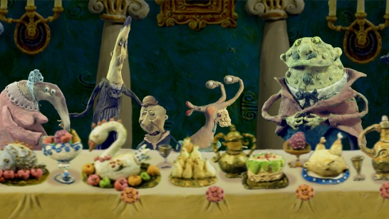 | Что делать? или «Куйгорож» (13 минут)  Режиссер: С. Меринов  «Что делать  История про ленивых деда и бабку, которые решили разбогатеть с помощью нечистой силы, но не сумели совладать с ней, за что и поплатились.
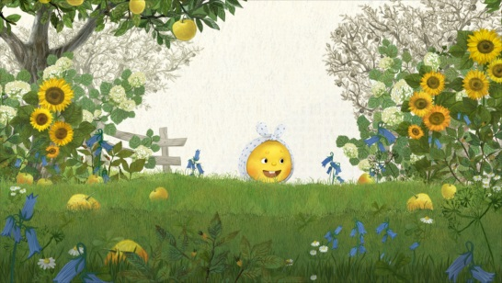 | «Колобок» (14 минут)  Русская народная сказка  Режиссер: Э.Назаров, М.Карпова  Лучший колобок всех времен и народов!! Мультфильм снят легендарным  мультипликатором Эдуардом Назаровым.
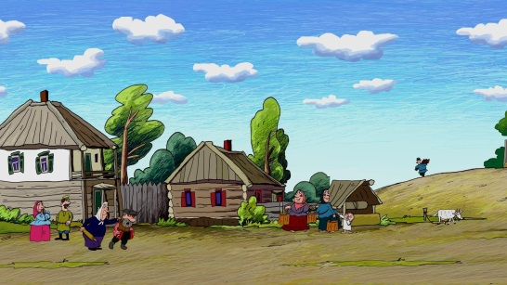 | «Про Степана-Кузнеца» (13 минут)  СКАЗКА ДОНСКИХ КАЗАКОВ  Режиссер: Н. Чернышева  Сказка о том, как кузнец Степан вернул людям Месяц, Звезды, Солнце и взял  в жены дочь атамана.
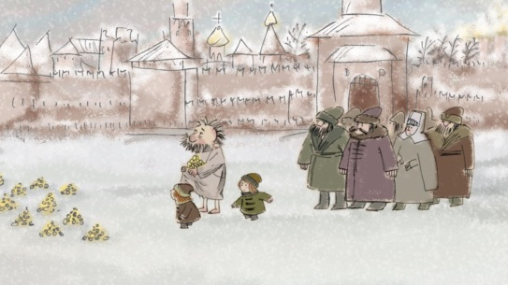 | «Про Василия Блаженного» (13 минут)  Московская легенда  (московск  Режиссер: Н. Березовая  Рассказ о жизни Василия Блаженного

